Si vous éprouvez des difficultés à lire ce courriel, veuillez essayer la version Web.
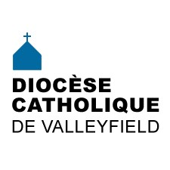 | INFO HEBDO  14 février 2018
MERCREDI DES CENDRES 2018  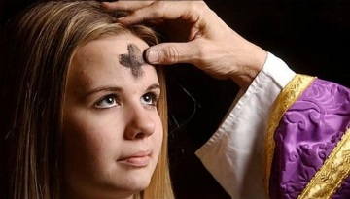 | Messe des Cendres à l'église ÉGLISE TRÈS-SAINTE-TRINITÉ  HOMÉLIE DE MGR NOËL SIMARD, ÉVÊQUE DE VALLEYFIELD  Dans la confiance, oser l’aumône, la prière et le jeûne!  Le Carême revient. Mais c’est quoi, et qui s’en préoccupe?  Il y a une perte du sens du Carême dans un monde qui se détache de Dieu et où l’on organise sa vie en dehors de Dieu. Et cette année, le Carême rivalise avec la Saint-Valentin. Face à l’appauvrissement de la force de ces quarante jours de montée vers Pâques, nous sommes conviés à redoubler d’efforts pour vivre ce temps de réconciliation et de conversion, pour approfondir notre mission de baptisés et de convertis. N’est-ce pas là l’appel du prophète Joël qui invite les membres du peuple d’Israël à « revenir à Dieu de tout leur cœur car Il est tendre et miséricordieux ».  Puissions-nous entendre aujourd’hui cet appel de conversion et oser la confiance en Jésus, en l’autre et en soi, en vivant ces trois moyens que l’Évangile nous propose, à savoir l’aumône, la prière et le jeûne! Pendant ces quarante jours, posons-nous la question : de quoi avons-nous vraiment faim? Qu’est-ce qui nous fait vivre et qui nourrit notre foi, notre vie spirituelle? Qu’espérons-nous et que bâtissons-nous?  Mais d’abord, comme le dit l’apôtre Paul dans la seconde lecture, « laissons-nous réconcilier avec Dieu ». Laissons-nous aimer, laissons la vie nous envahir et nous transformer. Par l’aumône, la prière et le jeûne, osons suivre le chemin de sainteté et de conversion à la manière du Christ, en nous mettant à l’école du Cœur de Jésus et en nous tournant vers nos frères et sœurs dans le besoin.  Et marcher à la suite du Christ, c’est redécouvrir qu’au cœur de notre foi chrétienne, il y a la mort et la résurrection de Jésus; c’est redécouvrir qu’être baptisé, c’est rejoindre la longue marche du peuple de l’Alliance et « ne pas laisser sans effet la grâce reçue de Dieu » (Paul aux Corinthiens).  Dans la confiance, osons l’aumône, la prière, le jeûne!  L’aumône, la dimension qui est liée davantage à notre relation aux autres, c’est le partage, c’est la solidarité avec nos frères et sœurs qui sont aux prises avec la solitude, la misère, le rejet, l’exclusion ou l’indifférence. L’aumône, c’est entrer plus avant dans l’Amour miséricordieux de Dieu qui nous donne de pouvoir toucher la détresse de nos frères et sœurs en humanité.  Osons la prière qui réfère davantage à notre relation à Dieu. C’est dans le silence intérieur et dans un cœur à cœur avec Dieu que s’offre à nous le choix de nous mettre à l’écoute de la Parole pour découvrir et accomplir ce que Dieu attend de nous. En ce temps du Carême, Jésus nous propose de vivre en dehors du regard des autres, en dehors de notre propre regard. Cherchant à vivre sous le regard de Dieu, je deviens sensible à Lui et je me mets à agir à partir de Lui seul. Dans ce silence d’amour et cette écoute, je découvre l’intimité d’amour de Dieu, j’entre dans le secret du Père pour y découvrir la vraie source de mon identité. Car notre identité naît dans le secret de notre relation à Dieu.  Enfin, par le « jeûne », c’est surtout notre relation à la nature, aux biens qu’elle procure, à la richesse, à la consommation, qui est en cause. En ce Carême, osons la modération, la simplicité de vie, la frugalité. Osons l’ouverture de notre cœur, de nos mains, de notre portefeuille pour favoriser le développement dans la dignité de tous les peuples qui vivent dans la pauvreté. N’est-ce pas ce que nous propose Développement et Paix avec le Carême de partage et la canette à remplir…! Car le jeûne que je préfère, dit Dieu, n’est-ce pas ceci : libérer les gens injustement enchaînés, rendre la liberté aux opprimés, partager avec celui qui est affamé.  Mais il y a d’autres formes de jeûne qui pourraient tout autant nous faire grandir pendant le Carême. Il y a le jeûne de la langue, en évitant les critiques négatives et les paroles qui blessent et qui font mal…  Il y a le jeûne des yeux, en choisissant de regarder ce qui peut rendre notre vie plus agréable et belle et en ne regardant pas ce qui dévalorise ou humilie les autres. Notre regard peut en être un de soutien et de valorisation comme il peut en être un de mépris et d’indifférence. Il serait peut-être bon de diminuer le temps consacré à Facebook, Twitter, Google, etc., pour regarder ce qui se passe dans la réalité.  Le jeûne des oreilles, en choisissant d’écouter vraiment ce que les autres nous disent, en choisissant de faire taire ces voix qui nous distraient et qui souvent nous empêchent de nous mettre à l’écoute de la voix de Dieu.  Le jeûne de la main, c’est la libérer de ce qui la tient fermée, c’est la tendre en geste d’ouverture, de partage, d’accueil… Le jeûne du cœur, c’est créer un espace pour Dieu et pour l’Autre, spécialement le mal-aimé, c’est chercher davantage à aimer qu’à être aimé.  Oui, vivons le Carême comme un temps d’audace. Dans la confiance, osons l’aumône, le jeûne, la prière. Osons vivre à plein notre vie de baptisés. Que notre Carême soit une marche joyeuse vers la Vie et vers Pâques. Et que l’eucharistie nous donne la force de nous tourner davantage vers Dieu et vers le service des autres. Amen.  Bon Carême 2018!
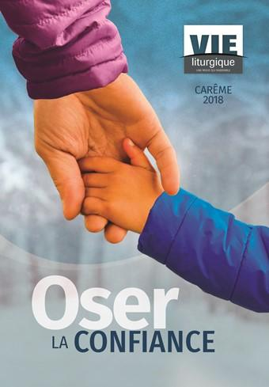 | OSER LA CONFIANCE  Faire confiance! Qui croire? À qui pouvons-nous faire confiance? Tant de gens – dont plusieurs chefs d’état et présidents – parlent et font des promesses qui demeurent lettre morte. Les médias tant privés que sociaux nous bombardent de nouvelles dont on ne peut vérifier la teneur ou l’authenticité; on nous présente souvent de « prétendus » faits fabriqués de toute pièce, des « fake news ».  D’autres hésitent à s’engager dans l’action communautaire ou dans un état de vie car ils ont peur de ne pas tenir parole et de laisser tomber à la première difficulté. Ils craignent l’avenir et ne veulent pas risquer… Si l’amour chasse la crainte, on pourrait dire tout autant que la confiance chasse la peur.  Le Carême revient avec son invitation à marcher sur la voie de la conversion, de la réconciliation et de l’ouverture à Dieu et aux autres. Encore une fois, nous sommes appelés à revenir à Dieu, aux sources de la vie que sont la prière, la Parole, les sacrements, la sortie de soi vers l’autre, spécialement celui qui est démuni, seul ou affligé. Qu’allons-nous répondre?  Osons donc la confiance. D’abord en Jésus, le Fils bien-aimé du Père. Écoutons-Le pour discerner la volonté de Dieu au milieu de tant de voix qui veulent nous entraîner sur le chemin du plaisir, de la satisfaction égoïste et de l’indifférence à l’autre. Osons la confiance pour reconnaître les signes de la présence de Dieu dans les événements et dans les personnes qui, comme nous, cherchent le bonheur et un sens à leur vie. Osons la confiance pour reconnaître l’amour au milieu de la nuit du monde, de la souffrance et de la mort. Osons la confiance en la Vie, en la solidarité, en la communion fraternelle, en l’Amour plus fort que la haine et la mort!  Osons la confiance pour nous ouvrir à l’étranger qui frappe à notre porte et qui attend accueil et soutien. Comme le disait le pape François dans son message du Carême 2017, « l’autre est un don ».  Débutons le Carême en venant recevoir les cendres, signe de notre désir de nous convertir et de croire à l’Évangile. Célébrons la Saint-Valentin le mardi 13 février, c’est-à-dire la veille, et soyons disponibles pour entrer en Carême le 14 février. Je fais confiance en la générosité de votre réponse à l’appel de Dieu.  BON CARÊME 2018!
OYEZ! OYEZ!  NOUVELLES DIOCÉSAINES | - Veuillez prendre note que le service de la chancellerie sera fermé temporairement du 26 février au 2 mars 2018. Mme Lise Simoneau sera de retour le lundi 5 mars 2018 à partir de 9h00. Merci de votre collaboration!  - La Journée de ressourcement pour le Cursillo diocésain du 17 février est ANNULÉE.  - 18 février à 14h : Concert bénéfice Melody from the Heart pour les JMJ 2019, à l'église Our Lady of Perpetual Help à Châteauguay  - 25 février : Tour cathédrale pour les confirmands des régions de Huntingdon et de Valleyfield  - Le lundi 12 mars prochain, une journée de formation sur la méditation chrétienne pour la jeunesse, animée par Jeunesse-Méditation, aura lieu au Centre diocésain. La formation dure de 9h30 à 15h30 : apportez votre dîner!  - Le mardi 13 mars prochain, le Comité diocésain de Développement et Paix organise une conférence au Centre diocésain de Valleyfield avec Mme Marie-Fausta Maurice-Baptiste, coordonnatrice des programmes pour Haïti, et M. Jean-Paul St-Germain, animateur à Développement et Paix. Accueil à 19h à la salle Guy-Bélanger. Veuillez signaler votre présence au 450-373-8122 poste 222.  - 16 mars : Pèlerinage à l’Oratoire Saint-Joseph  Avec la participation de Mgr Noël Simard, évêque de Valleyfield. Vendredi le 16 mars 2018, départ à 10h au Marché public à Salaberry-de-Valleyfield, et retour vers 17h. Coût : 20$ (Places limitées) Information : Irène Lachance 450-373-0719  - Le 5e Congrès Missionnaire de l'Amérique (CAM 5), événement religieux majeur en pastorale missionnaire, aura lieu du 8 au 16 juillet 2018 à Santa Cruz de la Sierra, en Bolivie. Dans le cadre de ce Congrès, les Voyages Inter-Missions organisent un voyage avec le père Yoland Ouellet, directeur national des Oeuvres pontificales missionnaires pour le Canada francophone. Le voyage permettra, outre la participation au Congrès, une extension post-congrès de 7 jours au érou, permettant de découvrir les villes de Lima et de Cusco, la Vallée sacrée et l'incournable Machu Picchu. Voir ici le programme détaillé ainsi que la fiche d'inscription. Faites vite, la date limite pour s'inscrire est le 16 mars 2018!  - À nouveau cette année, le diocèse de Valleyfield organise le FESTI-FOI, une grande rencontre pour tous les confirmé-e-s 2017-2018 du diocèse, qui aura lieu le dimanche 18 mars prochain, à compter de 10h30 à la basilique-cathédrale Sainte-Cécile. L'activité débutera par la messe à la basilique-cathédrale Sainte-Cécile à 10h30, suivie d'un après-midi d'activités sur place (ateliers de percussion, pains, tressages de rameaux, dizainiers). Apportez votre dîner ! Gratuit ! Apportez une denrée non-périssable pour les plus démunis du diocèse.  Inscription auprès de votre paroisse avant le 1er mars pour obtenir un souvenir. Pour plus de détails et de photos de l'édition 2017, visitez la page Facebook.  - 18 mars : Collecte dans les paroisses pour Développement et Paix  - À ne pas manquer : Concert du chansonnier Robert Lebel à l'église très-Sainte-Trinité le samedi 7 avril à 19h30.  - 24 avril : Le CEFOP organise une session de formation avec l'abbé Alain Roy sur le thème : Évangéliser comme saint Paul. De 9h30 à 15h30 au Centre diocésain.  POUR CONNAÎTRE TOUS LES ÉVÉNEMENTS À VENIR, CONSULTEZ LE CALENDRIER DIOCÉSAIN!
LA MINUTE VERTE | Connaissez-vous les lundis sans viande ? Il s’agit d’une initiative pour ne pas consommer de viande les lundis, pour épargner les animaux et réduire le coût énergétique très élevé de production de viande (élevage, nourriture, transport).  Pour vivre un temps de Carême écoresponsable, je vous propose de revisiter l’ancienne tradition de l’Église en ne mangeant pas de viande le vendredi (au lieu du lundi), en mémoire de Jésus qui n’a pas mangé entre son arrestation et sa crucifixion le Vendredi Saint.  Pensez-vous être capable de relever le défi ? Partagez-nous vos idées de recettes végétariennes pour varier les repas lors des vendredis du Carême : pastoralecreationvalleyfield@yahoo.ca  N’oubliez pas de rapporter vos vieux rameaux à l’église pour le Mercredi des Cendres.  Joyeuse Saint-Valentin verte (revoir l’article du 7 février) et bon Carême écologique !
Les réflexions de l'abbé Gérald Chaput :
Année B : Samedi des Cendres : Sortir du Chaos

 | MME GEORGETTE LEDUC MAHEU - À Salaberry-de-Valleyfield, le 7 février 2018, à l’âge de 83 ans, est décédée Mme Georgette Leduc, épouse de M. René Maheu, marguillier et bénévole à la paroisse Sainte-Cécile. Outre son époux, elle laisse dans le deuil ses enfants Lise-Line (Mario Chiasson) et Jocelyn, ses sœurs Laurette, Lise, Germaine et Thérèse, son frère Paul, ses belles-soeurs et ses beaux-frères, les enfants de Mario: Véronique et Caroline ainsi que parents et amis. La famille recevra les condoléances le samedi 24 février de 12h à 14h à l’église Sacré-Coeur-de-Jésus, 202, rue Alphonse-Desjardins, Salaberry-de-Valleyfield. Les funérailles suivront à 14h. Inhumation ultérieure au cimetière de St-Louis-de-Gonzague. Des dons à la Fondation de l’Hôpital du Suroît, 150, rue St-Thomas, Salaberry-de-Valleyfield, Québec, J6T 6C1 seraient appréciés. Sous la direction funéraire de J. A. Larin & Fils Inc. 317, rue Victoria, Salaberry-de-Valleyfield, Qc. (450) 373-3636 www.jalarin.com
CAMPAGNE ANNUELLE DE SOUSCRIPTION
2017-2018
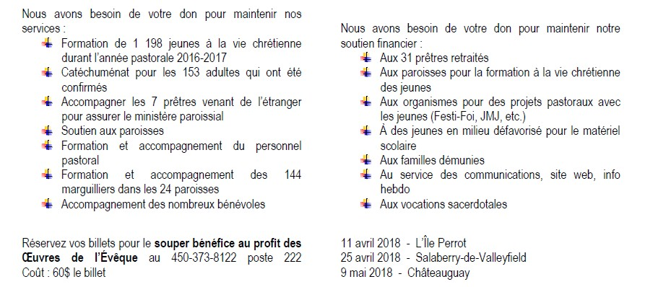
(Cliquez sur l'image pour agrandir)
SUIVEZ-NOUS SUR FACEBOOK!
Tous droits réservés - Diocèse catholique de Valleyfield
11, rue de l'église, Salaberry-de-Valleyfield, QC J6T 1J5
T 450 373.8122 - F 450 371.0000
sec.eveque@diocesevalleyfield.org
Faites parvenir les informations concernant vos événements à : sec.eveque@diocesevalleyfield.org
Pour vous désinscrire: sec.eveque@diocesevalleyfield.org

S.V.P. Spécifier votre nom et l'adresse électronique à désinscrire. Merci!

